SZIGETSZENTMIKLÓS VÁROS
ÖNKORMÁNYZATA
KÉPVISELŐ-TESTÜLETÉNEK
13/2021. (VII.02.) ÖNKORMÁNYZATI RENDELETE

a talajterhelési díjjal kapcsolatos eljárási szabályokról

Egységes szerkezetben a 7/2023. (III.01.) önkormányzati rendelettel

Szigetszentmiklós Város Önkormányzatának Képviselő-testülete a környezetterhelési díjról szóló 2003. évi LXXXIX. törvény 26. § (4) bekezdésében kapott felhatalmazás alapján, Magyarország helyi önkormányzatairól szóló 2011. évi CLXXXIX. törvény 13. § (1) bekezdésében meghatározott feladatkörében eljárva a következőket rendeli el:
1. Általános rendelkezések
1. §
A rendelet hatálya kiterjed mindazon kibocsátóra, aki a műszakilag rendelkezésre álló közcsatornára nem köt rá és helyi vízgazdálkodási hatósági, illetve vízjogi engedélyezés hatálya alá tartozó szennyvízelhelyezést alkalmaz, ideértve az egyedi zárt szennyvíztározót is.
2. §
E rendelet alkalmazásában:
a) kibocsátó: a környezet védelmének általános szabályairól szóló 1995. évi LIII. törvény 2. § (2) bekezdése szerinti környezethasználó, aki az engedélyhez kötött környezethasználata során a környezet terhelésével járó anyagot bocsát a környezetbe.
b) helyi közszolgáltató: Fővárosi Vízművek Zrt.
2. A talajterhelési díj mértéke és megfizetése
3. §
(1) A talajterhelési díj mértékét a talajterhelési díj alapja, az egységdíj, valamint Szigetszentmiklós közigazgatási területére vonatkozó területérzékenységi szorzó határozza meg.
(2) A talajterhelési díj alapja a szolgáltatott, vagy egyedi vízbeszerzés esetében a méréssel igazolt felhasznált, illetve mérési lehetőség hiányában az átalány alapján meghatározott víz mennyisége, csökkentve a külön jogszabály szerinti locsolási célú felhasználásra figyelembe vett víz mennyiségével.
(3) A talajterhelési díj egységdíjának mértéke: 1 200 Ft/m³
(4) Szigetszentmiklós város közigazgatási területére vonatkozó, a felszín alatti víz állapota szempontjából megállapított területérzékenységi szorzó: 3,0
4. §
(1) A talajterhelési díjat a kibocsátónak kell megállapítania, bevallania és megfizetnie a tárgyévet követő év március 31. napjáig.
(2) A díjfizetési kötelezettség keletkezéséről a rendelet 1. melléklete szerinti formanyomtatványon kell bevallást tenni.
(3) Ha a kibocsátó több ingatlannal vagy telephellyel rendelkezik, bevallásában az adatokat ingatlanonként, telephelyenként kell feltüntetnie.

5. §
(1) A talajterhelési díjat egy összegben, a bevallással egyidejűleg kell megfizetni Szigetszentmiklós Város Önkormányzatának 11742252-15393276-03920000 számú talajterhelési díj számlájára.
(2) A talajterhelési díjfizetési kötelezettség megszűnik a közcsatornára történő rákötés napján.
3. Díjkedvezmény, díjmentességek megállapítása
6. §
A kibocsátók 2021. december 31. napjáig díjkedvezményben részesülnek, mely szerint a talajterhelési díj 30%-át kötelesek megfizetni azzal, hogy a ténylegesen fizetendő talajterhelési díj összegéből az 50.000 Ft-ot meghaladó részt nem kell megfizetni.
7. §
(1) A 2020-2021. évi talajterhelési díjfizetési kötelezettség alól mentesül az a kibocsátó, aki a közcsatornára, önhibáján kívül nem tudott rákötni és ezt hitelt érdemlően igazolja, továbbá kötelezettséget vállal arra, hogy a rákötést 2021. december 31. napjáig elvégzi.
(2) Az a kibocsátó, aki az (1) bekezdésben meghatározott határidő elteltéig szennyvízelvezetési szolgáltatási szerződéssel nem rendelkezik, a 2020.-2021. évi talajterhelési díjat egy összegben, a 2021. évre vonatkozó bevalláskor utólag köteles megfizetni.
7/A. §
2022. január 1-től a talajterhelési díjfizetési kötelezettség alól mentesül az a kibocsátó, aki a szennyvíztisztító telep bővítésének átadását követően az adott év december 31. napjáig a közcsatornára ráköt.
4. A talajterhelési díjjal kapcsolatos adatszolgáltatási kötelezettség
8. §
(1) A helyi közszolgáltató a tárgyévet követő év február 28. napjáig helyi vízgazdálkodási hatósági jogkörbe tartozó szennyvízelhelyezéshez kapcsolódó talajterhelési díj megállapításához és ellenőrzéséhez szükséges adatokat a települési önkormányzat rendelkezésére bocsátja.
(2) A helyi közszolgáltató (1) bekezdésében meghatározott adatszolgáltatásnak az alábbiakat kell tartalmaznia:
a) a kibocsátó részére szolgáltatott víz m³-ben megjelölt éves mennyiségét,
b) ingatlanonként az ivóvízvezeték meghibásodása következtében elszivárgott víz m3-ben megjelölt mennyiségét,
c) arról szóló tájékoztatást, hogy az adott ingatlan esetében a szennyvízcsatorna rákötés megtörtént-e,
d) a közcsatornára való rákötés műszaki akadályát ingatlanonkénti bontásban,
e) a locsolási kedvezmény alapján a locsolásra felhasznált víz mennyiségét, m³-ben,
f) a kibocsátó azonosításához szükséges adatokról.
5. Mulasztás jogkövetkezményei, ellenőrzés
9. §
A bevallás és a talajterhelési díj befizetésének elmulasztása esetén alkalmazandó jogkövetkezményeire, valamint az ellenőrzésre az adózás rendjéről szóló 2017. évi CL. törvény és az adóhatóság által foganatosítandó végrehajtási eljárásokról szóló 2017. évi CLIII. törvény rendelkezéseit kell alkalmazni.

6. Záró rendelkezések
10. §
Hatályát veszti a talajterhelési díjjal kapcsolatos eljárási szabályokról szóló 20/2011. (VI. 30.) önkormányzati rendelet.
11. §
Ez a rendelet a kihirdetését követő napon lép hatályba.

dr. Szilágyi Anita  jegyző | Nagy János  polgármester

ZÁRADÉK
Szigetszentmiklós Város Képviselő-testülete ezen rendeletét 2021. június 30. napján megtartott ülésén alkotta, 2021. július 2. napján kihirdetésre került. Módosította a 7/2023. (III.01.) önkormányzati rendelet.

dr. Szilágyi Anita
jegyző

1. melléklet
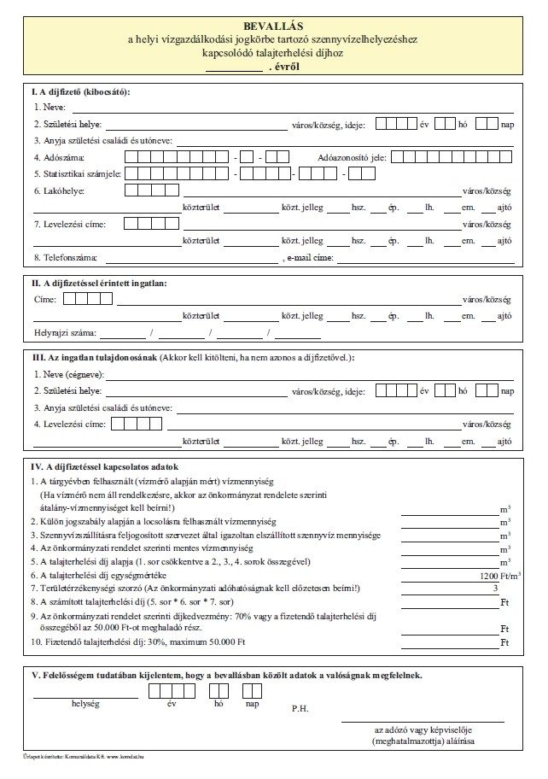
Bevallás a helyi vízgazdálkodási jogkörbe tartozó szennyvízelhelyezéshez kapcsolódó talajterhelési díjhoz

Beépítette a 7/2023. (III.01.) önkormányzati rendelet 1.§-a, hatályos 2023. március 2. napjától.

